Nginx HTTP Index

# 概述

当我们访问一个目录时，Nginx如何处理？

* index

指定某个默认文件，比如：index.html、index.php

* auto index

列出目录下的文件列表

* random index

随机访问目录下一个文件

# Index

ngx\_http\_index\_module模块实现该功能。

## 配置

location / {

index index.html index.php;

}

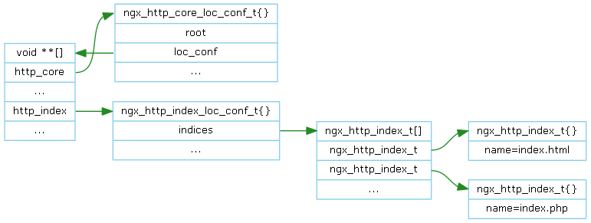

## 阶段处理

ngx\_http\_index\_module模块在postconfiguration回调函数中，注册Content阶段的回调处理函数ngx\_http\_index\_handler()。

ngx\_http\_index\_handler()查找上述配置中的文件是否存在，如果存在则发起内部重定向（internal redirect）到找到的文件。

## 内部重定向

由函数ngx\_http\_internal\_redirect()完成内部重定向。

* 更新ngx\_request\_t的uri。
* 更新Location。
* 从Server Rewrite阶段重新调用阶段处理函数ngx\_http\_core\_run\_phases()。

# Auto index

ngx\_http\_autoindex\_module模块实现该功能。

## 配置

location / {

autoindex on;

}

## http_index_configuration.png阶段处理

ngx\_http\_autoindex\_module模块在postconfiguration回调函数中，注册Content阶段的回调处理函数ngx\_http\_autoindex\_handler()。

ngx\_http\_autoindex\_handler()打开目录文件，生成内容，调用ngx\_http\_send\_header()和ngx\_http\_output\_filter()发送Response。

结束Content阶段处理。

# Random index

ngx\_http\_random\_index\_module模块实现该功能。

略

# Prototype

暂无

# Latest revision

https://github.com/lingjf/nginx\_analyse/blob/master/doc/